МІНІСТЕРСТВО ОСВІТИ І НАУКИ УКРАЇНИ
ХЕРСОНСЬКИЙ ДЕРЖАВНИЙ УНІВЕРСИТЕТ
ПЕДАГОГІЧНИЙ ФАКУЛЬТЕТ
КАФЕДРА ПЕДАГОГІКИ, ПСИХОЛОГІЇ Й ОСВІТНЬОГО МЕНЕДЖМЕНТУ ІМЕНІ ПРОФ. Є. ПЕТУХОВА

ЗАТВЕРДЖЕНО
на засіданні кафедри педагогіки, психології й освітнього менеджменту імені проф. Є.Петухова
педагогічного факультету
протокол № 2 від 22.09.2020 р.
в.о. завідувача кафедри
Людмила ПЕРМІНОВА
_________

СИЛАБУС НАВЧАЛЬНОЇ ДИСЦИПЛІНИ/ОСВІТНЬОЇ КОМПОНЕНТИ
Педагогіка та психологія вищої школи

Освітня програма «Історія та археологія»
Спеціальність 032 Історія та археологія
Галузь знань 03 Гуманітарні науки
Курс 5, семестр – 2

Херсон 2020

Назва навчальної дисципліни/освітньої компоненти | Педагогіка та психологія вищої школи
Викладач (і) | Професор В.Л. Федяєва  Доцент В.Ю. Щербина
Посилання на сайт | http://ksuonline.kspu.edu/course/view.php?id=2154
Контактний тел. | 0501469582  0661590672
E-mail викладача | Valentina.Fediaieva@gmail.com  Vitaliysherbina85@gmail.com
Графік консультацій | Четвер, тиждень А, 3 пара

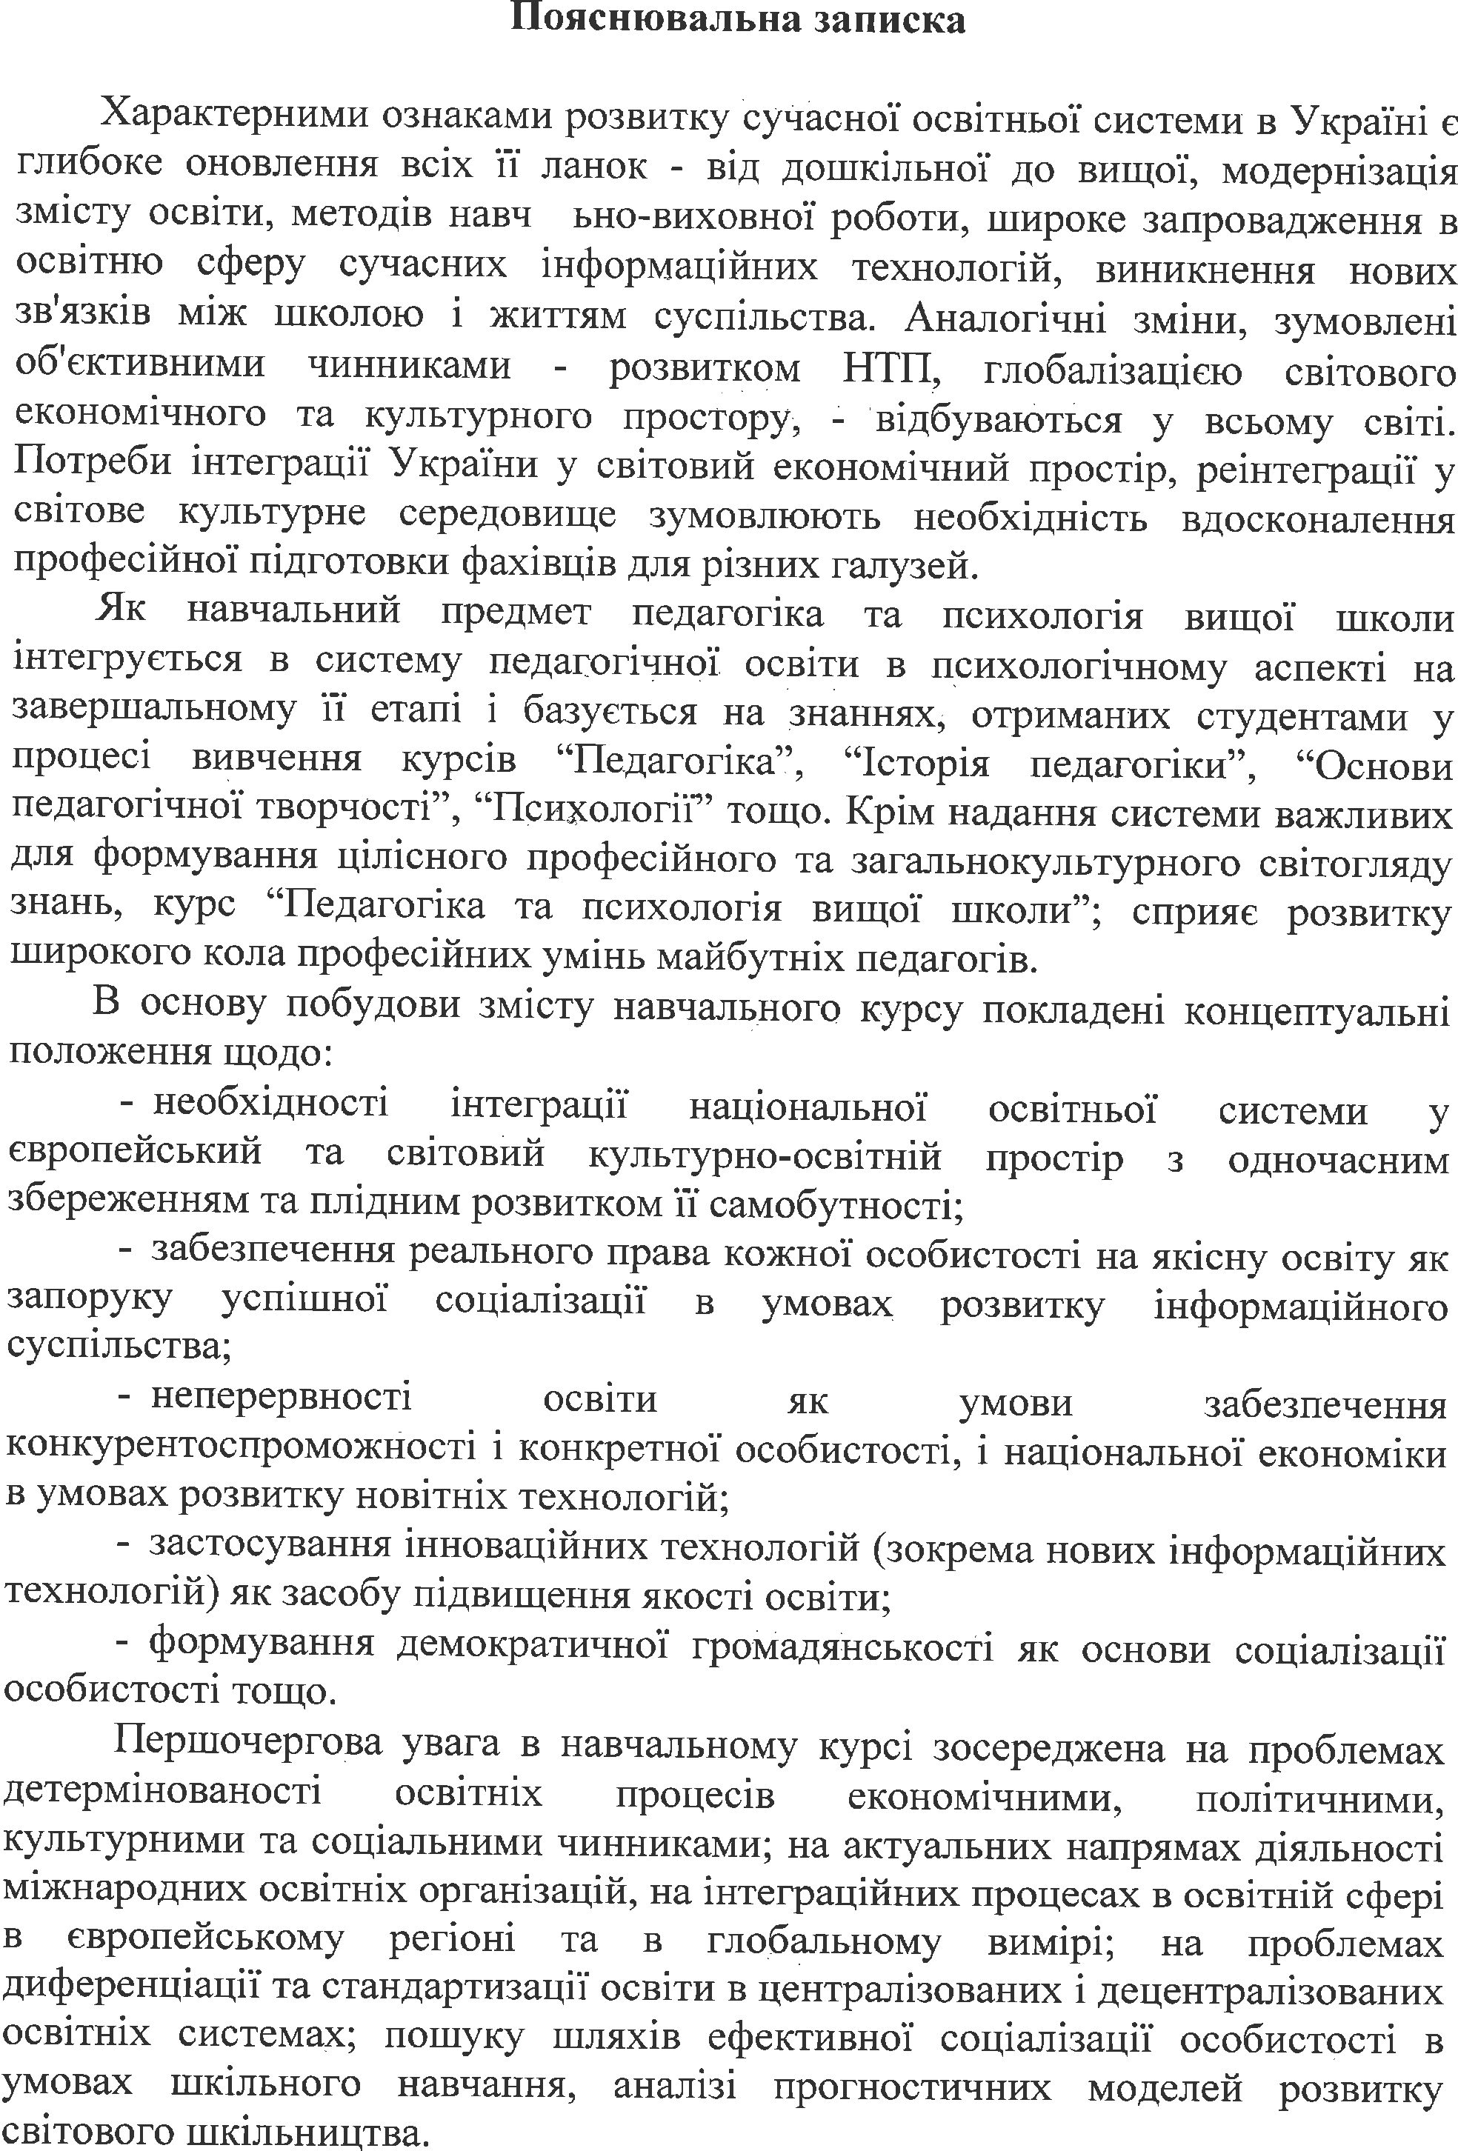
Мета навчального курсу – розкрити базові наукові поняття педагогіки та психології вищої школи в ïx внутрішніх зв'язках;
  - розширити та поглибити загально-педагогічні та професійно- педагогічні знання як базові в процесі формування майбутнього спеціаліста;
  - створити у студентів розуміння необхідності ретельного, систематичного, об’єктивного вивчення міжнародного досвіду розвитку освіти, його зіставлення з вітчизняним;
  - обґрунтувати необхідність інтегрованого підходу до порівняльної педагогіки як цілісного системного утворення;
  - підкреслити сутність та значущість оволодіння студентами знаннями, вміннями та навичками з курсу “Педагогіка та психологія вищої школи”, як необхідно важливими для підготовки педагога XXI століття;
  - уможливити за допомогою вивчення курсу “Педагогіка та психологія вищої школи” відшукання шляхів запровадження кращих педагогічних надбань людства в практику вітчизняного шкільництва, прогнозування можливих тенденцій розвитку вітчизняної та світової освітніх систем;
  - довести об’єктивну необхідність вивчення порівняльної педагогіки як особистісно, так і професійно-значущої галузі педагогічної науки.

- Завдання навчальної дисципліни:
методичні:
- співвіднести теоретичні знання студентів та їхні практичні навички й вміння орієнтуватись у питаннях педагогіки та психології вищої школи, досягти розуміння студентами цілісності, нерозривності та інтегрованості всіх освітніх процесів та ïx ролі у професійному становленні особистості;
- домогтись формування у студентів широкого наукового-педагогічного світогляду та конкретних педагогічних вмінь роботи в освітній системі;
- забезпечити глибину, стійкість та надійність професійно-необхідних знань, навичок та вмінь з курсу педагогіки та психології вищої школи;
- застосовувати в процесі викладання навчального курсу проблемні, інноваційні, пошукові прийоми та засоби як засади методичного забезпечення засвоєння студентами педагогіки та психології вищої школи;
- пізнавальні:
- сформувати у студентів наукові поняття, що складають предмет, закономірності, зміст та структуру педагогіки та психології вищої школи; знання методологічних засад та світоглядних основ курсу “Педагогіка та психологія вищої школи”;
- виховувати у студентів необхідність осмислення структури освітньої системи, ii основних компонентів та функціональних можливостей в психологічному аспекті.
- практичні:
- вміти визначати ті чи інші ознаки освітніх систем, психологічних явищ.
- досліджувати міжнародний досвід розвитку освіти;
- підбирати для дослідження адекватні та надійні методи; володіти цими методами в роботі;
- обґрунтовувати та здійснювати психолого-педагогічний аналіз освітніх систем;
- сформувати навички та вміння студентів використовувати знання з курсу «Педагогіка та психологія вищої школи» в процесі виокремлення шляхів запровадження кращих педагогічних здобутків людства в практику вищої школи;
- навчити студентів прогнозуванню можливих тенденцій розвитку вітчизняної освітньої системи.
У результаті опанування дисципліною «Педагогіка та психологія вищої школи» у студентів повинні бути сформовані компетентності, що узгоджуються із загальними та професійними компетентностями
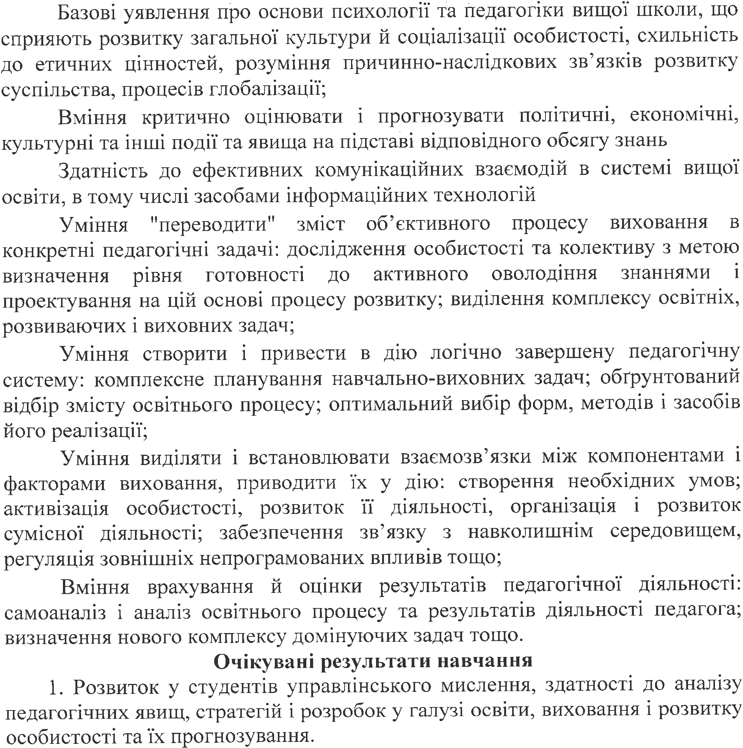
- Усвідомлення мети, основних завдань та способів їх досягнення в управлінській діяльності.
- Наявність системи знань з теоретичних основ дидактики вищої школи, відповідних умінь та навичок викладацької діяльності.
- Готовність до творчого використання педагогічних умінь та навичок у майбутній практичній діяльності.

- Обсяг курсу на поточний навчальний рік
Кількість кредитів/годин | Лекції (год.) | Практичні заняття (год.) | Самостійна робота (год.)
3/90 | 15 | 15 | 60

- Ознаки курсу
Рік викладання | Семестр | Спеціальність | Курс (рік навчання) | Обов’язкова/  вибіркова компонента
2021 | 2 | Спеціальність  032 Історія та археологія | 5 | Вибіркова

- Технічне й програмне забезпечення/обладнання – засоби для використання сучасних інформаційних технологій

- Політика курсу •Курс передбачає індивідуальну та групову роботу. •Середовище в аудиторії є дружнім, творчим, відкритим до конструктивної критики. •Усі завдання, передбачені програмою, мають бути виконані у встановлений термін. •Якщо здобувач вищої освіти відсутній з поважної причини, він/вона презентує виконані завдання під час консультації викладача. •Під час роботи над індивідуальними завданнями та проектами не допустимо порушення академічної доброчесності. •Презентації та виступи мають бути авторськими оригінальними.
Можлива форма - робота на платформі ZOOM у формі інтернет-конференції.
Схема курсу
 | Тематика курсу
 | Тема, план | Форма  заняття | Література |  | Завдання,  год | Вага  оцінки | Термін  виконання
 | Тема 1. Психологія і педагогіка вищої школи: предмет, завдання, методи  1. Проблеми та перспективи розвитку вищої освіти в України на початку ХХІ століття.  2. Предмет, завдання педагогіки і психології вищої школи  3. Основні категорії педагогіки і психології вищої школи.  4. Методи психолого-педагогічних досліджень.  5. Основні етапи педагогічного експерименту | Лекція | 3, 10, 11, 15, 16, 17 |  | Опрацювати конспект лекції та відповідні джерела  2 год | 4 | Протягом семестру згідно із розкладом занять
 | Тема 2. Сучасна вища школа в освітній системі України  - Вища освіта України, мета, завдання.  - Типи вищих навчальних закладів.  - Принципи побудови системи вищої освіти в Україні  - Організаційні основи системи вищої освіти України.  - Студентство як суб'єкт навчання i виховання. | Лекція | 11, 15, 17, 21, |  | Опрацюва ти конспект лекції та відповідні джерела  2 год | 4 | Протягом семестру згідно із розкладом занять
 | Тема 3. Дидактика вищої школи. Принципи та методи викладання i навчання у вищій школі  1. Поняття «дидактики вищої школи», її основні категорії  2. Нормативні документи  3.Закономірності та принципи процесу навчання у ВНЗ. 3. Зміст освіти дидактики вищої школи.  4.Нормативні документи, що визначають зміст освіти у вищій школі  Навчальний план, навчальна програма, посібник i підручник вищої школи.  5.Методи та форми організації навчального процесу у вищій школі | Лекція | 2, 3, 14, 15, 16 |  | Опрацюва ти конспект лекції та відповідні джерела  2 год | 4 | Протягом семестру згідно із розкладом занять
 | Тема 4. Форми організації освітнього процесу у вищій школі України  1.Особливості кредитно-модульної системи організації навчання  2. Лекції та методика її проведення.  3.Семінарськ, практичні та лабораторні заняття у ВНЗ.  4.Самостійна робота студента  5.Контроль і оцінювання знань, умінь та навичок студентів. | Лекція | 3, 4, 6, 11, 14,  15, 16, 17, 21,  23 |  | Опрацюва ти конспект лекції  2 год | 4 | Протягом семестру згідно із розкладом занять
 | Тема 5. Викладач вищої школи: психолого-педагогічний аспект  - Психологічна характеристика студентства як періоду ранньої юності або ранньої дорослості. Суперечності ранньої дорослості.  - Вищий навчальний заклад один – один із провідних факторів соціалізації  - Адаптація студента до навчання у вищій школі  - Типологічні особливості сучасних студентів | Лекція | 15, 16, 17, 21 |  | Опрацюва ти конспект лекції  2 год | 4 | Протягом семестру згідно із розкладом занять
 | Тема 6. Студент як суб’єкт педагогічного процесу  - Національне виховання, його завдання, етапи. Управління національним вихованням  2. Закономірності та принципи виховання у ВНЗ. Форми виховної роботи.  3. Сучасні методи та засоби виховання студентської молоді. Зміст виховної роботи зі студентською молоддю та шляхи його реалізацій | Лекція | 10, 16, 17, 22 |  | Опрацюва ти конспект лекції  2 год | 4 | Протягом семестру згідно із розкладом занять
 | Тема 7. Основні напрями діяльності викладача вищого навчального закладу  1. Викладач вищого навчального закладу як організатор навчально-виховного процесу.  2. Педагогічний професіоналізм діяльності викладача  3. Педагогічна творчість та її особливості  4. Педагогічна культура викладача вищого навчального закладу. | Лекція | 3, 4, 6, 11, 14,  15, 16, 17, 21,  23 |  | Опрацюва ти конспект лекції  2 год | 4 | Протягом семестру згідно із розкладом занять
 | Тема 8. Виховання особистості студента як майбутнього фахівця з вищою освітою  1. Основні напрями виховання студентської молоді, моральне, трудове, економічне, правове, екологічне, естетичне, фізичне виховання.  2. Науково-дослідницька робота 3i студентами. | Лекція | 10, 16, 17, 22 |  | Опрацюва ти конспект лекції  2 год | 4 | Протягом семестру згідно із розкладом занять
 | Тема 9. Психолого-педагогічні засади управління вищим навчальним закладом  1. Завдання, напрями діяльності й структура вищого навчального закладу.  2. Управлінська концепція реформування освітньої політики в Україні. Шляхи реалізації цільового управління освітою  3. Принципи управління ВНЗ. Структура управління ВНЗ.  4. Методична робота у ВНЗ. Зміст i форми методичної; роботи у ВНЗ.  5. Органи громадського самоврядування у вищій школі. Студентське самоврядування. | Лекція | 3, 10, 11, 15, 16,  17, 21, 23 |  | Опрацюва ти конспект лекції та відповідні джерела  2 год | 4 | Протягом семестру згідно із розкладом занять
 | 1. Педагогіка та психологія вищої школи як галузь психолого-педагоічної науки  2. Сучасна вища школа в освітній системі Україні  3. Дидактика вищої школи. Принципи та методи викладання і навчання у вищій школі  4. Форми організації освітнього процесу у вищій школі України | Семінарські заняття | 2, 3, 4, 5, 6, 8,  10, 11, 12, 13,  15, 16, 20, 21,  23. |  | Опрацюва ти відповідні джерела, 6 год. | 2. | Протягом семестру згідно із розкладом занять
 | 5. Студент як суб’єкт педагогічного процесу  6. Основні напрями діяльності викладача вищого навчального закладу  7. Основні напрями діяльності викладача вищого навчального закладу  8. Виховання особистості студента як майбутнього фахівця з вищою освітою | Семінарські заняття | 2, 3, 4, 5, 6, 8,  10, 11, 12, 13,  15, 16, 20, 21,  23. |  | Опрацюва ти відповідні джерела, 6 год. | 2. | Протягом семестру згідно із розкладом занять
Вимоги до письмової роботи |  |  |  | Концептуально конкретне й емпірично  верифіковане висвітлення питань і завдань ККР.
Семінарські заняття  Умови допуску до підсумкового контролю |  |  |  | Оцінюються за п'ятибальною системою. Виконання усіх передбачених форм навчальної роботи, які підлягають контрольному оцінюванню. Мінімальна кількість балів для позитивного  зарахування курсу - 50 .
Критерії оцінювання основних видів робіт з дисциплін психолого-педагогічного циклу

Розрахунок рейтингових балів за видами поточного (модульного) контролю
№ з/п | Вид діяльності | Кількість рейтингових балів
1 | Відвідування лекцій | 8
2. | Відвідування семінарських занять | 7
3. | Робота на семінарському занятті | 70
4. | Модульна контрольна робота | 15
 | Коефіцієнт - 1 | 100 =100
 | Підсумковий рейтинговий бал | 100

